НАЦІОНАЛЬНИЙ УНІВЕРСИТЕТ БІОРЕСУРСІВ І ПРИРОДОКОРИСТУВАННЯ УКРАЇНИ

Концепція виробництва фітосировини для біоенергетики в Україні
Новизна розробки: Важливе значення має використання біомаси багаторічних високопродуктивних культур на тверде біопаливо, що дозволяє значне заощадження матеріально-технічних ресурсів на виробництво сировини.
Галузь застосування: Сільське господарство, паливно-енергетичний комплекс, переробна промисловість
Ефективність використання або впровадження розробки: Сучасні сорти та гібриди олійних культур містять у насінні до 52% жирів. Вони вирізняються високою пластичністю, продуктивністю та гарантовано забезпечують 2,5-3,0 т/га урожаю насіння з виходом олії з одного гектара більше 1000 кг. Результати проведених досліджень в Інституті механізації та електрифікації с.-г. УААН свідчать про високу придатність для використання у двигунах внутрішнього згорання олії, яку отримано із сортів ріпаку та, особливо, суріпиці.
Біомаса рослин є важливим ресурсом як енергетична сировина. Вона є найбільш перспективним поновлювальним джерелом для одержання твердого біопалива. В Україні щорічний надлишок соломи і стебел основних сільськогосподарських культур становить 15-20 млн.т, що з енергетичної точки зору еквівалентно 7,3 млн.т умовного палива.
Місце впровадження розробки: господарства різних форм власності України.
Розробка пропонується у вигляді: розробка технологічних карт вирощування культур та їх науковий супровід
ЗОВНІШНІЙ ВИГЛЯД

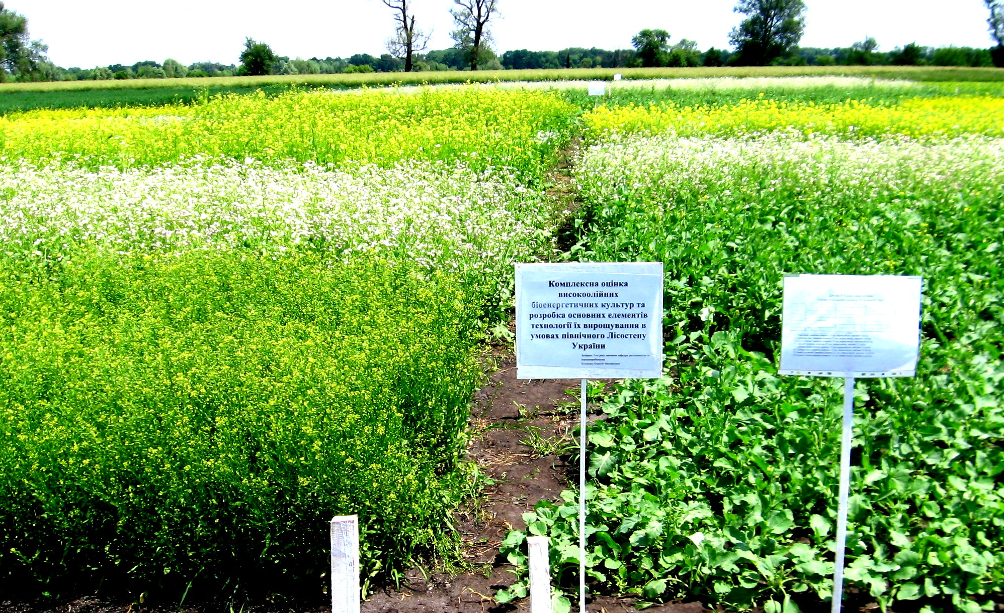

Контактна інформація:
Відділ інноваційної діяльності та трансферу технологій
Тел. (044) 5278371, факс: (044) 527 87 50

